1. 拱坝的坝肩抗滑稳定分析一般采用刚体极限平衡法进行计算，请分析与边坡稳定的瑞典条分法的异同点（至少3条）
与边坡稳定的瑞典条分法相比，拱坝坝肩抗滑稳定分析的刚体极限平衡法的异同点主要体现在：
1）两者均要选取可能的滑裂面进行抗滑稳定安全系数的计算，确定最可能滑动面和滑动方向，但刚体极限平衡分析法可选取不同形状（不规则）的滑动面，而瑞典条分法用一圆弧（圆柱面）近似滑动面。
2）刚体极限平衡法常基于单位高度的水平拱圈进行分析，而瑞典条分法是将滑动土体离散成竖直土条进行分析。
3）两者均未考虑整体作用，计算安全系数常偏小，在实际工程应用中偏于安全。

2. 用尽量简洁的语言简要描述拱梁分载法，并比较说明水压力荷载、温度荷载在多拱梁法中施加方式的异同。
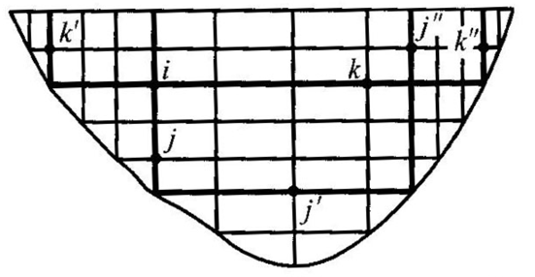
拱梁分载法将拱坝结构分解为若干单位高拱圈和相应的单位宽悬臂梁的等效计算体系（如下图），由拱和梁共同承担拱坝所承受的主要外荷载$p$（径向压力）。同时，在拱和梁上施加自平衡的内力系，满足拱和梁相同节点处的内力系大小相等方向相反。考虑次要荷载及地基变位影响，对于内部节点处，依据在各自的外荷载和内力系作用下，拱和梁的每个相同节点处变形应相同，列出变位协调方程；对于边界节点处，依据变形与边界协调，列出变位协调方程。求解上述变位协调方程组，得到拱和梁各节点处的变位和应力，作为最终计算结果。

在多拱梁法中，
对于横缝灌浆前，水压力荷载、温度荷载均只施加在梁上，不参加变位协调，但作为梁的初始应力。
对于横缝灌浆后，对于水压力荷载，上下游水平水压力应施加在拱上或梁上，再依据变位协调原则，将荷载分配至拱和梁上；竖向水压力只能施加在梁上，计算其所引起的变位，作为梁的初始变位列入变形协调方程。对于温度荷载，需同时施加在拱和梁上，分别计算其所引起的变位，列入变位协调方程，不需要再分配。

3. 拱坝的允许应力与重力坝相比，有什么区别？
在允许应力方面，与重力坝相比，拱坝的区别主要体现在：
1）拱坝的允许拉应力为1.2MPa（基本荷载组合）或1.5MPa（特殊荷载组合），而重力坝一般不允许出现拉应力。
2）拱坝需对施工期的坝体应力和抗倾覆稳定性进行控制。在横缝灌浆前，取单独坝段进行验算，其最大拉应力不得大于0.5MPa；遭遇施工洪水时，坝体抗倾覆稳定安全系数不得小于1.2。

